RESULTADOS DE LA ENCUESTA TELEFÓNICA DE OCUPACIÓN Y EMPLEO (ETOE)

CIFRAS OPORTUNAS DE MAYO DE 2020

* El INEGI informa sobre los resultados del segundo levantamiento de la Encuesta Telefónica de Ocupación y Empleo (ETOE) que reporta información para mayo de 2020.
* Los resultados más importantes de la ETOE ocurridos en mayo de 2020 con respecto al mes previo, fueron la disminución en 3.1 millones de los ausentes temporales con vínculo laboral[1], el aumento en 2 millones en la población subocupada y el crecimiento de la informalidad laboral en 1.9 millones de ocupados.
* El trabajo por cuenta propia tiene un aumento en la estructura ocupacional en mayo respecto a abril en tanto que el trabajo subordinado remunerado sigue retrocediendo.
* Destacan también los resultados de la situación laboral de hombres y mujeres, que muestra efectos desiguales, debido a las medidas de distanciamiento social.

El INEGI, por disposición oficial del Consejo de Salubridad General y la Secretaría de Salud para contener la pandemia del COVID-19, suspendió la Encuesta Nacional de Ocupación y Empleo (ENOE). No obstante, dada la relevancia de la información sobre ocupación y empleo durante el periodo de distanciamiento social para contener el contagio del COVID-19 entre la población mexicana, el Instituto llevó a cabo el segundo levantamiento de la Encuesta Telefónica de Ocupación y Empleo (ETOE).

El objetivo de la ETOE es ofrecer información relevante para monitorear la situación de la ocupación y empleo durante la contingencia, además de proporcionar a la sociedad mexicana información básica y relevante para la toma de decisiones y el diseño de políticas públicas.

La ETOE presenta una estrategia operativa y diseño estadístico diferente al de la ENOE, por lo que las cifras que ofrece la ETOE no son estrictamente comparables[2] con el diseño de la ENOE en lo general. Dichas diferencias hacen que sus estimaciones sean una aproximación a los indicadores que tradicionalmente capta la ENOE, por lo que la comparación es útil con fines de referencia.

En términos generales los resultados del segundo levantamiento de la ETOE son similares a los reportados en el primer levantamiento referidos al mes de abril. Los cambios más importantes entre abril y mayo de 2020 tuvieron lugar en la conformación de la población ocupada, en la que se observó una disminución en los ausentes temporales con vínculo laboral, un aumento en la fracción subocupada y un crecimiento de la informalidad laboral. Ello en paralelo a un mayor peso del trabajo por cuenta propia y una disminución del trabajo subordinado remunerado.

La ETOE en el mes de mayo de 2020 reportó una tasa de subocupación[3] del 29.9%, cifra superior en 4.5 puntos porcentuales a la de abril del mismo año. Este aumento representa una variación de 2 millones[4] de personas ocupadas. La tasa de subocupación según sexo fue de 30.9% en los hombres y 28.4% en las mujeres, cifras superiores al mes previo en 5.3 y 3.4 puntos porcentuales, respectivamente.

La población ocupada ausente temporal con vínculo laboral disminuyó en 3.1 millones[5] entre abril y mayo de 2020, mientras que los ocupados con jornadas de 15 a 34 horas reportaron un aumento de 2.8 millones de personas en el mismo periodo. La disminución de la ausencia por hombres y mujeres fue de 1.8 millones y 1.3 millones respectivamente.

La ocupación informal en mayo de 2020 ascendió a 22.6 millones[6], por lo que la Tasa de Informalidad Laboral 1 (TIL1) se situó en 51.8%, cifra mayor en 4.1 puntos porcentuales comparada con la del mes previo. La TIL1 masculina fue de 52.7%, 3.9 puntos porcentuales mayor al mes anterior y la TIL1 femenina se ubicó en 50.6%, 4.4 puntos porcentuales superior respecto a la del mes de abril de 2020.

Para mayo, la ETOE reportó que la Tasa de Participación Económica[7] fue de 47.4% respecto a la población de 15 años y más, cifra similar a la del mes de abril de 2020, manteniendo una variación a la baja de 12 millones de personas económicamente activas respecto al mes de marzo, debido a la suspensión laboral temporal ocasionada por las medidas de distanciamiento social. Cabe destacar que las Tasas de Participación Económica por hombres y mujeres resultaron en 61.1% y 35.3% respectivamente.

La población desocupada se mantuvo sin cambios significativos entre los meses de abril y mayo de 2020.

La Población No Económicamente Activa (PNEA) disponible para trabajar, es decir, población que no buscó trabajo pero que aceptaría uno si se lo ofrecieran, fue de 19.4 millones, lo que representa el 38.4% de la PNEA. Los datos por sexo muestran que 8.5 millones fueron hombres (48.4%) y 10.9 millones representaron las mujeres (33.1 por ciento). En comparación con el mes de abril de 2020, la situación de la PNEA disponible para trabajar se mantiene sin cambios significativos en mayo.

Se anexa Nota Técnica

Para consultas de medios y periodistas, contactar a: comunicacionsocial@inegi.org.mx

o llamar al teléfono (55) 52-78-10-00, ext. 1134, 1260 y 1241.

Dirección de Atención a Medios / Dirección General Adjunta de Comunicación

[C:\Users\saladeprensa\Desktop\NVOS LOGOS\F.jpg](https://www.facebook.com/INEGIInforma/) [](https://www.instagram.com/inegi_informa/) [C:\Users\saladeprensa\Desktop\NVOS LOGOS\T.jpg](https://twitter.com/INEGI_INFORMA) [C:\Users\saladeprensa\Desktop\NVOS LOGOS\Y.jpg](https://www.youtube.com/user/INEGIInforma) [](http://www.inegi.org.mx/)

NOTA TÉCNICA

ALCANCE METODOLÓGICO DE LA ENCUESTA TELEFÓNICA DE OCUPACIÓN Y EMPLEO (ETOE)

A partir de la publicación de resultados de la ETOE, el INEGI ha hecho especial énfasis en el tema de la comparabilidad del programa estadístico con respecto a la ENOE, buscando en todo momento que los usuarios de la información, hagan un uso adecuado de los datos tomando en cuenta los alcances, las características conceptuales y estadísticas, así como el resto de aspectos metodológicos que, pudieran en determinado momento, ser clave para el entendimiento de las estadísticas que finalmente son usadas para la toma de decisiones en materia de política pública.

La ETOE responde a la necesidad de generar información nacional para los principales indicadores estratégicos que dan cuenta de la población en torno al mercado laboral. Para estos indicadores, los datos de ETOE son comparables con los datos que tradicionalmente se han generado a través de la ENOE.

Sin embargo, a lo largo del documento se hace la advertencia de que las cifras de la ETOE no son estrictamente comparables, en un sentido amplio o general, toda vez que la ETOE no permite generar el mismo volumen de estimaciones que normalmente proporciona la ENOE, donde tradicionalmente además de los dominios nacionales, por entidades federativas y principales ciudades, se tiene la posibilidad de generar innumerables desgloses conceptuales sociodemográficos y en materia laboral, conjuntamente con otras desagregaciones geográficas o cortes de tamaños poblacionales de urbanización.

La ETOE presenta una estrategia operativa y un diseño estadístico diferente al de la ENOE. Hay diferencias en la implementación de la recolección de información, por ser entrevistas telefónicas, aun cuando se mantiene el mismo diseño conceptual y el mismo proceso de captación a través del propio personal de la ENOE y sus tradicionales actividades de captura, validación y tratamiento de la información.

En cuanto al diseño estadístico, la ETOE sigue siendo una muestra probabilística, ya que hereda el modelo probabilístico de la propia ENOE, por tratarse de viviendas que formaron parte de la muestra de la propia ENOE durante el primer trimestre de 2020. Por tanto, al ser probabilística, sus resultados pueden ser generalizados a la totalidad de la población objeto de estudio.

Es fundamental entender que la ETOE tiene un tamaño de muestra cercano al diez por ciento de la ENOE, con un proceso de no respuesta mayor al que normalmente se observa en encuestas en hogares. Esta no respuesta, así como la propia distribución de la muestra a lo largo del país, hace que el diseño muestral de la ETOE deba contemplar correcciones de ponderadores para minimizar sesgos en la información.

Por lo anterior, una vez que la ETOE hereda las probabilidades de inclusión de la ENOE, estas se corrigen por medio de un proceso de calibración que minimiza los sesgos de las variables más importantes de la encuesta a nivel nacional, como son la estructura demográfica del país, así como la representación misma del mercado laboral, en un punto del tiempo donde la ETOE y la ENOE deben coincidir (primer trimestre de 2020).

Por tanto, la ETOE es una submuestra de la ENOE que logra reproducir a nivel nacional, durante el primer trimestre de 2020, las mismas estimaciones de la ENOE, en cuanto a población económicamente activa (ocupada y desocupada) y población no económicamente activa. A este nivel de desglose, los sesgos son cercanos a cero. Sin embargo, a medidas de que las estimaciones de la ETOE tengan un mayor desglose o desagregación de información, sus niveles de precisión y de sesgo podrán aumentar considerablemente.

Para la publicación de la ETOE, el INEGI pone a disposición de los usuarios una nota técnica con las principales características y resultados del proyecto, además de documentación metodológica, tabulados de indicadores estratégicos, así como la Base de Datos.

Sabiendo que la información estadística en materia de ocupación y empleo tiene una larga trayectoria en nuestro país, la estrategia de comunicación consideró referenciar los resultados de la ETOE con la información de la ENOE, bajo las siguientes consideraciones:

* Por si solos, los datos de la ETOE no tendrían sentido, en tanto no existiera un punto de referencia que permitiera dimensionar los fenómenos laborales.
* Dicha referencia es factible de hacer toda vez que la ETOE guarda el mismo diseño conceptual de la ENOE, además de tener un diseño muestral calibrado a las características de la ENOE para minimizar sesgos en los indicadores más importantes del mercado laboral.

PRINCIPALES RESULTADOS DE LA ENCUESTA TELEFÓNICA DE OCUPACIÓN Y EMPLEO (ETOE) DE MAYO DE 2020

Los resultados obtenidos mediante entrevistas telefónicas a través de la ETOE deben considerarse de carácter experimental, dado que tradicionalmente la recolección de información de ocupación y empleo se ha realizado mediante levantamientos cara a cara.

La ETOE del mes de mayo es el segundo levantamiento de esta encuesta aplicada en la misma muestra de viviendas, por lo que permitirá observar los cambios en la ocupación y el empleo respecto al mes de abril de 2020 de la misma población, periodo durante el cual se ha continuado con las medidas de restricción de la movilidad de la población y en la operación de las empresas y negocios en actividades no esenciales para contener el contagio de la pandemia originada por el COVID-19. Asimismo, cabe señalar que las cifras que ofrece la ETOE no son estrictamente comparables en su contextualización teórica[8] con el diseño de la ENOE, sin embargo, resultan una aproximación a los indicadores que tradicionalmente capta la ENOE, por lo que la comparación es útil como medida de referencia.

La ETOE muestra el siguiente panorama laboral durante el mes de mayo de 2020[9].

**Situación de la fuerza de trabajo**

La Población Económicamente Activa (PEA), es decir, las personas que en la semana pasada a la entrevista telefónica se encontraban ocupadas o desocupadas, fueron 45.5 millones de personas en mayo de 2020, cifra que representa una tasa de participación de 47.4 por ciento.

La PEA femenina en el mes de mayo de 2020 fue de 17.9 millones y la PEA masculina de 27.6 millones, con una tasa de participación según sexo de 35.3% en el universo de mujeres en edad de trabajar y 61.1% en el de hombres. Lo anterior muestra una situación laboral semejante a la de abril de 2020.

**Gráfico 1. Tasa de participación ETOE al mes de mayo de 2020**

**(Porcentajes respecto a la población de 15 años y más)**

**ENOE mayo 2019 y ETOE abril 2020**

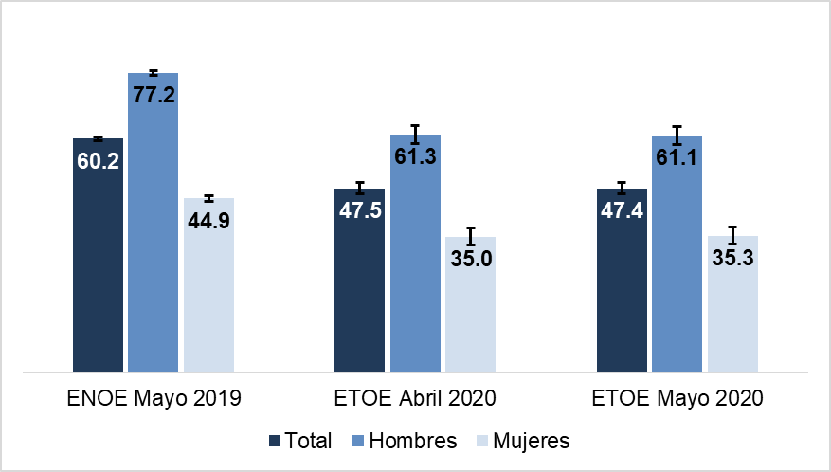

**Nota:** Se precisa que el dato de la ETOE no puede ser metodológicamente una continuidad de la serie de la ENOE; se incluye sólo con fines de referencia.

Intervalos de confianza al 90 por ciento.

Fuente: INEGI. Encuesta Telefónica de Ocupación y Empleo, para abril y mayo 2020.

INEGI. Encuesta Nacional de Ocupación y Empleo, mayo 2019.

La población ocupada, que representa a las personas que trabajaron en la semana pasada a la entrevista o que no trabajaron, pero mantenían un vínculo laboral con la unidad económica para la que trabajan, representaron el 95.8% de la población económicamente activa; mientras que la población desocupada, que es aquella que no contaba con trabajo pero buscó uno en el último mes, fue del 4.2% de la población económicamente activa en el mes de mayo de 2020. En los hombres el 94.9% de la PEA son ocupados y desocupados el 5.1%, por su parte de la PEA femenina, 97.3% son ocupadas el 2.7% durante mayo de 2020.

La Población No Económicamente Activa (PNEA), fue de 50.4 millones de personas (52.6% de la población de 15 y más años de edad) en mayo de 2020; de las cuales, los hombres ascendieron a 17.6 millones (38.9%) y las mujeres 32.8 millones (64.7%). La situación es similar a la observada en abril de 2020.

La PNEA disponible para trabajar[10], es decir, quienes no buscaron trabajo pero aceptarían uno, fue de 19.4 millones de personas en mayo de 2020, lo que representa el 38.4% de la PNEA. Por su parte, la PNEA disponible de hombres fue de 8.5 millones que equivale a 48.4% de la PNEA masculina; en contraste, la PNEA disponible femenina es de 10.9 millones, cifra que representa el 33.1% de la PNEA femenina.

**Población de 15 y más años por condición de actividad económica, de ocupación y disponibilidad para trabajar según sexo durante el mes de mayo de 2020**

(Porcentaje)



Fuente: INEGI. Encuesta Telefónica de Ocupación y Empleo, para abril y mayo 2020.

INEGI. Encuesta Nacional de Ocupación y Empleo, mayo 2019.

**población ocupada**

Durante mayo de 2020, la proporción de la población ocupada respecto a la población de 15 y más años de edad fue del 45.5%, cifra similar comparada con abril del mismo año (45.3 por ciento).

La distribución según su posición en la ocupación indica que los trabajadores subordinados y remunerados concentraron el 72.3% del total de la población ocupada y los trabajadores por cuenta propia representaron el 19% para el mes de mayo de 2020. Los porcentajes de trabajadores subordinados y remunerados según sexo fueron de 69% en los hombres y de 77.3% en las mujeres; en contraste, los trabajadores por cuenta propia en los hombres constituyen el 22% y en las mujeres el 14.5 por ciento. Estos son los dos grupos dominantes en cuanto a estructura, pero en cuanto a variación respecto a abril, destaca una pérdida de participación de los trabajadores subordinados remunerados del orden de 2.6 puntos porcentuales y una de 0.8 puntos porcentuales de los empleadores.

**Población ocupada según posición en la ocupación y sexo**

**durante mayo de 2020**

(Porcentaje)



**Nota:** Se precisa que el dato de la ETOE no puede ser metodológicamente una continuidad de la serie de la ENOE; se incluye sólo con fines de referencia.

Fuente: INEGI. Encuesta Telefónica de Ocupación y Empleo, para abril y mayo 2020.

INEGI. Encuesta Nacional de Ocupación y Empleo, mayo 2019.

El sector terciario sigue concentrando la mayor parte de la población ocupada, con una participación del 63.5%, dicho porcentaje no presenta cambios significativos respecto al mes de abril de 2020. Este sector incluye al comercio, restaurantes y servicios de alojamiento, transportes, comunicaciones, servicios profesionales, financieros, servicios sociales, servicios diversos, gobierno y organismos internacionales.

**Población ocupada según sector de actividad económica**

**durante mayo de 2020**

(Porcentaje)



**Nota:** Se precisa que el dato de la ETOE no puede ser metodológicamente una continuidad de la serie de la ENOE; se incluye sólo con fines de referencia.

Fuente: INEGI. Encuesta Telefónica de Ocupación y Empleo, para abril y mayo 2020.

INEGI. Encuesta Nacional de Ocupación y Empleo, mayo 2019.

En cuanto a la duración de la jornada de trabajo durante mayo de 2020, destaca la disminución de los ausentes temporales con vínculo laboral, que pasó de 21.9% en abril a 14.7% en mayo de 2020. Dicho cambio, se reflejó en un aumento de los ocupados que trabajan de 15 a 34 horas semanales, que paso de 18.6% a 24.8% entre abril y mayo de 2020.

La jornada de trabajo en los hombres presenta un comportamiento similar al total. Los hombres ausentes temporales con vínculo laboral disminuyeron de 19.2% en abril a 12.6% en mayo, en tanto que, los ocupados de 15 a 34 horas semanales aumentaron de 18.7% a 24.2% en el mismo periodo. De igual manera, en las mujeres se observa un comportamiento similar. Las ocupadas ausentes temporales con vínculo laboral disminuyeron de 26.2% en abril a 17.9% en mayo, mientras que las ocupadas que trabajaron de 15 a 34 horas semanales aumentaron de 18.4% a 25.8% para el mes de mayo de 2020.

**Población ocupada según duración de la jornada de trabajo por sexo**

**durante mayo de 2020**

(Porcentaje)



**Nota:** Se precisa que el dato de la ETOE no puede ser metodológicamente una continuidad de la serie de la ENOE; se incluye sólo con fines de referencia.

Fuente: INEGI. Encuesta Telefónica de Ocupación y Empleo, para abril y mayo 2020.

INEGI. Encuesta Nacional de Ocupación y Empleo, mayo 2019.

En la ocupación por ámbito y tamaño de la unidad económica destaca el incremento de los ocupados que laboran en micronegocios, que pasó de 41.2% en abril a 45.5% en mayo de 2020. Por otro lado, en el mismo periodo hubo un descenso de 1.9 puntos porcentuales en los ocupados que laboran en pequeños establecimientos y de 1.1 puntos porcentuales en los ocupados que laboran en medianos y grandes establecimientos, respectivamente.

En el caso de los hombres y mujeres el comportamiento es similar, para el caso de los hombres destaca el incremento de los ocupados que laboran en micronegocios, que pasó de 47% en abril a 50.6% en mayo de 2020, y en cuanto a las mujeres, para el mismo rubro, el incremento fue de 33.5% a 39.4%, entre abril y mayo de 2020. La pandemia tuvo efectos desiguales en hombres y mujeres porque las actividades en pequeña escala que reaparecen en mayo con respecto a abril inciden más en la estructura de la actividad femenina que en la masculina.

**Población ocupada por ámbito y tamaño de unidad económica por sexo**

**durante mayo de 2020**

(Porcentaje)



**Nota:** Se precisa que el dato de la ETOE no puede ser metodológicamente una continuidad de la serie de la ENOE; se incluye sólo con fines de referencia.

Fuente: INEGI. Encuesta Telefónica de Ocupación y Empleo, para abril y mayo 2020.

INEGI. Encuesta Nacional de Ocupación y Empleo, mayo 2019.

**población subocupada**

Las personas ocupadas que tienen la necesidad y disponibilidad de ofertar más tiempo de trabajo de lo que su ocupación actual les demanda, pasó de 11 millones en abril a 13 millones en mayo de 2020. Por sexo, la población subocupada en los hombres cambió de 6.8 millones en abril a 8.1 millones en mayo; mientras que en las mujeres el cambio fue de 4.2 millones en abril a 4.9 millones en el mismo periodo.

En su comparación con el mes previo, la tasa de subocupación fue mayor en 4.5 puntos porcentuales en mayo de 2020, al pasar de 25.4% a 29.9 por ciento. La situación según sexo, en los hombres la tasa de subocupación de mayo de 2020 fue 5.3 puntos porcentuales mayor respecto al mes de abril de 2020, mientras que, en las mujeres la tasa de subocupación fue 3.4 puntos porcentuales más alta en el mismo periodo.

**Gráfico 2. Tasa de subocupación por sexo ETOE al mes de mayo de 2020**

**(Porcentajes respecto de la población ocupada)**

**ENOE mayo 2019 y ETOE abril 2020**

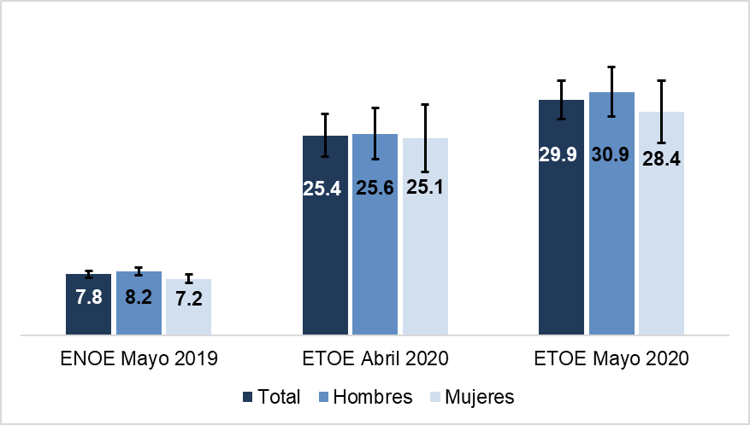

**Nota:** Se precisa que el dato de la ETOE no puede ser metodológicamente una continuidad de la serie de la ENOE; se incluye sólo con fines de referencia.

Intervalos de confianza al 90 por ciento.

Fuente: INEGI. Encuesta Telefónica de Ocupación y Empleo, para abril y mayo 2020.

INEGI. Encuesta Nacional de Ocupación y Empleo, mayo 2019.

La población subocupada durante el mes de mayo de 2020 según posición en la ocupación, se distribuye de manera similar a la del mes previo. Los trabajadores subordinados y remunerados concentraron el 57% y los trabajadores por cuenta propia el 32.1 por ciento.

**Población subocupada según posición en la ocupación**

**durante mayo de 2020**

(Porcentaje)



**Nota:** Se precisa que el dato de la ETOE no puede ser metodológicamente una continuidad de la serie de la ENOE; se incluye sólo con fines de referencia.

Fuente: INEGI. Encuesta Telefónica de Ocupación y Empleo, para abril y mayo 2020.

INEGI. Encuesta Nacional de Ocupación y Empleo, mayo 2019.

La población subocupada según sector de actividad económica entre abril y mayo de 2020 presentó los siguientes cambios. En el sector secundario aumentó 3.9 puntos porcentuales al pasar de 18.7% a 22.7%; por su parte el sector terciario disminuyó (-)4.8 puntos porcentuales en el mismo periodo.

**Población subocupada según sector de actividad económica**

**durante mayo de 2020**

(Porcentaje)



**Nota:** Se precisa que el dato de la ETOE no puede ser metodológicamente una continuidad de la serie de la ENOE; se incluye sólo con fines de referencia.

Fuente: INEGI. Encuesta Telefónica de Ocupación y Empleo, para abril y mayo 2020.

INEGI. Encuesta Nacional de Ocupación y Empleo, mayo 2019.

**OCUPACIÓN INFORMAL**

La población ocupada informal, que comprende a los ocupados que son laboralmente vulnerables por la naturaleza de la unidad económica para la que trabajan, como aquellos cuyo vínculo o dependencia laboral no es reconocido por su fuente de trabajo. En mayo de 2020 fue de 22.6 millones, 1.9 millones más que en abril de 2020.

**Gráfico 3. Población en ocupación informal ETOE al mes de mayo de 2020**

**(millones de personas)**

**ENOE mayo 2019 y ETOE abril 2020**

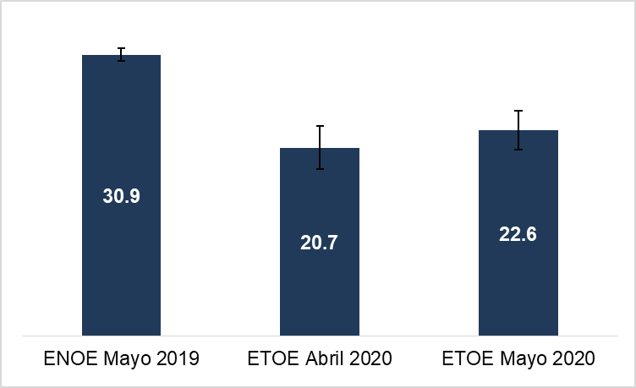

**Nota:** Se precisa que el dato de la ETOE no puede ser metodológicamente una continuidad de la serie de la ENOE; se incluye sólo con fines de referencia.

Intervalos de confianza al 90 por ciento.

Fuente: INEGI. Encuesta Telefónica de Ocupación y Empleo, para abril y mayo 2020.

INEGI. Encuesta Nacional de Ocupación y Empleo, mayo 2019.

En el caso de los hombres el aumento en la ocupación informal fue de 900 mil y para las mujeres de 1 millón en el periodo de abril y mayo del 2020.

**Gráfico 4. Población ocupada informal por sexo ETOE al mes de mayo de 2020**

**(millones de personas)**

**ENOE mayo 2019 y ETOE abril 2020**

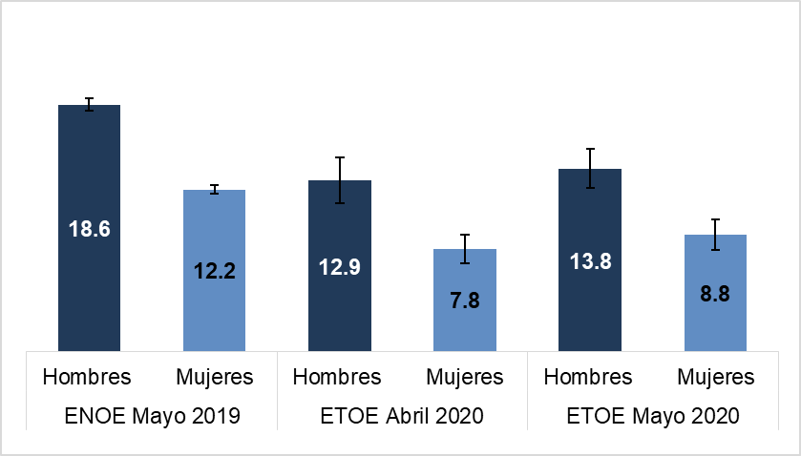

**Nota:** Se precisa que el dato de la ETOE no puede ser metodológicamente una continuidad de la serie de la ENOE; se incluye sólo con fines de referencia.

Intervalos de confianza al 90 por ciento.

Fuente: INEGI. Encuesta Telefónica de Ocupación y Empleo, para abril y mayo 2020.

INEGI. Encuesta Nacional de Ocupación y Empleo, mayo 2019.

**población desocupada**

La población que se encuentra sin trabajar y que estuvo buscando trabajo en el último mes, fue de 4.2% de la PEA en el mes de mayo de 2020, porcentaje 0.5 puntos porcentuales inferior respecto al del mes inmediato anterior que fue de 4.7 por ciento.

Las personas de 25 a 44 años concentraron el 41.9%, seguido del grupo de 45 a 64 años con 34.9 por ciento. Respecto del mes anterior, el primer grupo disminuyó (-)7.3 puntos porcentuales, por su parte el segundo grupo aumentó 13.3 puntos porcentuales.

**Población desocupada según grupos de edad**

**durante mayo de 2020**

(Porcentaje)



**Nota:** Se precisa que el dato de la ETOE no puede ser metodológicamente una continuidad de la serie de la ENOE; se incluye sólo con fines de referencia.

Fuente: INEGI. Encuesta Telefónica de Ocupación y Empleo, para abril y mayo 2020.

INEGI. Encuesta Nacional de Ocupación y Empleo, mayo 2019.

En México, la duración de la desocupación es generalmente corta, a diferencia de otros países donde existe un seguro de desempleo. En el mes de mayo de 2020, debido a la pandemia, la proporción de los desocupados se concentró en las personas que tienen hasta un mes buscando trabajo con 43.2%, cifra (-)8.7 puntos porcentuales menor que la del mes previo. La proporción de los desocupados con una duración en la búsqueda de trabajo de más de uno hasta tres meses fue de 37.3%, 5.3 puntos porcentuales mayor que en abril de 2020.

**Población desocupada según duración en la desocupación**

**durante mayo de 2020**

(Porcentaje)



**Nota:** Se precisa que el dato de la ETOE no puede ser metodológicamente una continuidad de la serie de la ENOE; se incluye sólo con fines de referencia.

Fuente: INEGI. Encuesta Telefónica de Ocupación y Empleo, para abril y mayo 2020.

INEGI. Encuesta Nacional de Ocupación y Empleo, mayo 2019.

**tasas complementarias**

En adición a las tasas anteriores, a continuación, se presentan un conjunto de tasas complementarias que permiten ampliar el análisis de la ocupación y el empleo. Con relación a la presión sobre el mercado laboral, tenemos la tasa de desocupación, la tasa de ocupación parcial y desocupación y la tasa de presión general.

La Tasa de Ocupación Parcial y Desocupación (TOPD1) considera a la población desocupada y la ocupada que trabajó menos de 15 horas a la semana, respecto a la población económicamente activa. Durante el mes de mayo esta tasa fue de 13.6%, siendo en los hombres de 12.4% y en las mujeres de 15.5 por ciento.

La Tasa de Presión General (TPG), comprende a quienes están en desocupación abierta y a los ocupados que buscan empleo adicional o para cambiar el actual, como proporción de la población económicamente activa. Esta tasa fue de 7.7% de la PEA en mayo del presente año, observándose una TPG masculina de 9.2%, mientras que la femenina fue de 5.4 por ciento.

Adicionalmente, se presenta otro conjunto de tasas que ofrecen una mirada sobre la ocupación informal y la ocupación en el sector informal en todas las actividades económicas. La Tasa de Informalidad Laboral 1 (TIL1), que comprende a los ocupados que son laboralmente vulnerables por la naturaleza de la unidad económica para la que trabajan así como aquellos cuyo vínculo o dependencia laboral no es reconocido por su fuente de trabajo. Durante mayo la TIL1 fue de 51.8% de la población ocupada, 4.1 puntos porcentuales mayor a la del mes previo. Por sexo, la TIL1 en los hombres fue de 52.7% y en las mujeres de 50.6%; siendo mayor en 3.9 y 4.4 puntos porcentuales, respectivamente, comparada con el mes previo.

La Tasa de Ocupación en el Sector Informal 1 (TOSI1), que considera a todas las personas que trabajan para unidades económicas no agropecuarias operadas sin registros contables y que funcionan a partir de los recursos del hogar o de la persona que encabeza la actividad sin que se constituya como empresa, de modo que la actividad en cuestión no tiene una situación identificable e independiente de ese hogar o de la persona que la dirige y que por lo mismo tiende a concretarse en una muy pequeña escala de operación. La TOSI1 durante mayo fue de 23.6% de la población ocupada, tasa mayor en 2.9 puntos porcentuales respecto al mes anterior. La TOSI1 masculina fue de 25.4% y la femenina de 21% en mayo de 2020, siendo mayor en 3 y 2.9 puntos porcentuales, respectivamente, comparada con el mes previo.

Dejando fuera a las actividades agropecuarias, la Tasa de Informalidad Laboral 2 (TIL2), en mayo fue de 48% de la población ocupada no agropecuaria, 4.1 puntos porcentuales mayor a la del mes previo. Por sexo, la TIL2 masculina fue de 46.5% y la femenina de 49.9% en mayo de 2020, tasas mayores en 3 y 5.4 puntos porcentuales, respectivamente, comparada con el mes previo.

La Tasa de Ocupación en el Sector Informal 2 (TOSI2), fue de 27% de la población ocupada no agropecuaria durante mayo, tasa superior en 3.3 puntos porcentuales respecto a la observada en el mes de abril de 2020. En el caso de los hombres, la TOSI2 fue de 31.3%, tasa superior en 4 puntos porcentuales respecto al mes de abril; en tanto que, la TOSI2 femenina fue de 21.6%, tasa mayor en 2.7 puntos porcentuales respecto al mes previo.

**tasas de ocupación y empleo durante mayo de 2020**

(Porcentaje)



**Nota:** Se precisa que el dato de la ETOE no puede ser metodológicamente una continuidad de la serie de la ENOE; se incluye sólo con fines de referencia.

Fuente: INEGI. Encuesta Telefónica de Ocupación y Empleo, para abril y mayo 2020.

INEGI. Encuesta Nacional de Ocupación y Empleo, mayo 2019.

**tasas de ocupación y empleo por sexo durante mayo de 2020**

(Porcentaje)



**Nota:** Se precisa que el dato de la ETOE no puede ser metodológicamente una continuidad de la serie de la ENOE; se incluye sólo con fines de referencia.

Fuente: INEGI. Encuesta Telefónica de Ocupación y Empleo, para abril y mayo 2020.

**Características metodológicas de la ETOE.**

1. **Diseño conceptual**

El diseño conceptual de la presente Encuesta Telefónica de Ocupación y Empleo (ETOE) parte del mismo marco conceptual de la Encuesta Nacional de Ocupación y Empleo (ENOE).

El diseño conceptual de la ENOE es acorde con las recomendaciones internacionales de la Organización Internacional del Trabajo (OIT) y los lineamientos de la Organización para la Cooperación y el Desarrollo Económicos (OCDE). La ENOE toma como base las resoluciones en materia de estadísticas del trabajo de la 13ª, 15ª, 16ª y 18ª Conferencia Internacional de Estadísticos del Trabajo (CIET).

1. **Objetivo general**

Obtener información estadística sobre las características ocupacionales de la población de 15 y más años a nivel nacional, así como de variables demográficas y económicas para el análisis de la fuerza de trabajo, la toma de decisiones, el diseño y seguimiento de las políticas laborales.

1. **Instrumentos de captación**

Se aplicaron los mismos cuestionarios Sociodemográfico (CS) y de Ocupación y Empleo (COE) básico de la Encuesta Nacional de Ocupación y Empleo (ENOE), es decir, no se realizaron modificaciones en los instrumentos de captación de la encuesta.

1. **Informante de la encuesta**

La información fue proporcionada por la jefa o jefe del hogar o una persona de 15 y más años residente habitual de la vivienda que aceptó contestar vía telefónica la encuesta.

1. **Población objetivo**

La población objetivo de la encuesta son todos los integrantes de la vivienda, así como las personas de 12 y más años de edad.

1. **Temática:**

|  |  |
| --- | --- |
| Tema | Variables |
| Situación laboral | Condición de actividad económica y de ocupación, ausencia laboral, tiempo de búsqueda de trabajo, disponibilidad para trabajar, deseos de trabajar, etc. |
| Contexto laboral | Grupos de ocupación, posición en la ocupación, número de trabajadores, contratación, prestaciones. |
| Características de la unidad económica | Sector de actividad económica, tipo de unidad económica, lugar de trabajo, tipo de local, registros contables, cadenas de negocios, empleo en multinacionales. |
| Jornada y regularidad laboral | Tipo de jornada, días y horas trabajadas, nivel de actividad, motivos por los que no trabajo las horas habituales, meses trabajados. |
| Ingresos y atención médica | Forma de pago, periodo de pago, monto de ingresos, sueldos y salarios mensuales y acceso a seguridad social. |
| Trabajo secundario | Posición en la ocupación, grupos de ocupación, sector de actividad económica. |
| Búsqueda de otro trabajo | Condición de búsqueda y motivo de búsqueda de otro trabajo. |
| Antecedentes laborales | Motivo por el que perdió o abandonó el empleo o negocio, año de término. |
| Otras actividades | Quehaceres domésticos, estudio, servicios comunitarios y horas dedicadas a dichas actividades |

1. **Situaciones laborales relevantes en la pandemia**

Durante el periodo de la pandemia y las medidas de distanciamiento social, tres segmentos de la fuerza de trabajo resultan relevantes para monitorear los impactos en el mercado laboral. 1) la subocupación, uno de los indicadores ampliamente utilizados y que permitirá conocer el número de personas que están en posibilidades de ofertar una mayor cantidad de trabajo; 2) los ausentes temporales de su empleo, especialmente aquellos que no lograron mantener su vínculo laboral durante la pandemia y las razones por las cuales dejaron el empleo o negocio; y finalmente 3) los disponibles para trabajar, que tienen la necesidad o deseos de trabajar, pero que en la coyuntura actual, enfrentarán dificultades para incorporarse al mercado laboral. Entre los disponibles se pueden identificar diferentes grupos según el grado de vinculación con el mercado laboral; por un lado, se puede diferenciar entre quienes están ausentes temporalmente de su empleo, de aquellos que no lo están; así como, ubicar en el tiempo, aquellos que tienen experiencia laboral y que por algún motivo perdieron su empleo, renunciaron a un empleo, cerraron su negocio u otras razones, en un periodo reciente, situaciones que en periodos de parálisis de la actividad productiva, resultan en elementos clave para comprender el impacto de la pandemia en segmentos de la fuerza de trabajo, cuya fuente de trabajo es altamente vulnerable.

1. **Estrategia operativa y resultados del levantamiento**

La mayoría de las oficinas estadísticas de los países levantan sus encuestas de fuerza de trabajo mediante entrevistas cara a cara en las viviendas seleccionadas; sin embargo, las medidas de aislamiento social adoptadas por los gobiernos para contener la pandemia del COVID-19, afectaron en mayor o menor medida el levantamiento de estas encuestas y la generación de información para conocer los efectos de la pandemia sobre el empleo.

México no es la excepción por lo que se diseñaron estrategias alternativas para buscar aproximaciones de información estadística. En este contexto, surgió la ETOE, encuesta que se llevó a cabo mediante entrevistas telefónicas en el periodo del 15 al 29 de mayo de 2020 en una muestra de 14 294 viviendas provenientes de la muestra de la ENOE del primer trimestre de 2020, de las cuales se disponía de número telefónico del contacto obtenido en entrevistas previas. Para el mes de mayo, la muestra quedó en 13 884 viviendas, debido a que en 410 viviendas el contacto declaró ya no residir en la vivienda por deshabitación o porque ya no es habitable.

Al igual que en la ENOE, en la ETOE el periodo de referencia fue la semana anterior a la de la llamada para captar la situación laboral de las personas y se cuidó, que quien contestara la entrevista fuese residente de la vivienda, un informante adecuado de 15 y más años de edad.

El personal que levantó la encuesta fue el propio de la ENOE, aplicando los mismos instrumentos de captación, es decir, el Cuestionario Sociodemográfico (CS) y el Cuestionario de Ocupación y Empleo (COE), así como los mismos procedimientos de captura, codificación, validación y tratamiento de la información. Lo novedoso de este ejercicio fue que el personal de campo obtuvo la información a través de entrevistas telefónicas, aplicando los criterios específicos utilizados en las entrevistas cara a cara.

Como en un levantamiento regular, se supervisó y se realizaron llamadas de verificación a viviendas seleccionadas. De tal suerte que las figuras operativas (encuestador, supervisor, crítico validador, responsable de área y jefe de departamento) que participaron en la encuesta siguieron realizando sus funciones para cuidar la veracidad y calidad de la información.

El personal operativo, logró contactar a un informante en 13 817 viviendas, de los cuales, 8 515 fueron entrevistas completas, cifra equivalente al 61.6 por ciento. En un 38.4% (5 300) el informante se negó a dar su información.

|  |  |  |
| --- | --- | --- |
| Resultado y código de la entrevista | Total | % |
| Llamadas contestadas | 13 817 | 100.0 |
| Entrevista lograda (00) | 8 515 | 61.6 |
| Negativa (01 a 05 y 15) | 5 300 | 38.4 |

1. **Diseño muestral**
2. **Selección de la muestra**

La ETOE toma como referencia una submuestra de viviendas de la muestra de la Encuesta Nacional de Ocupación y Empleo (ENOE) del primer trimestre de 2020, la cual está conformada por todas las viviendas de las cuales se dispone del número de contacto telefónico, mismo que es proporcionado por los informantes para efectos del seguimiento operativo, con el fin de contactarlos en caso de no localizarlo en el periodo de las visitas subsiguientes, no es obligatorio solicitar el número telefónico, por lo cual dicha información no se dispone para todas la viviendas en muestra de la encuesta.

El diseño muestral de la ETOE es probabilístico, ya que las viviendas heredan las probabilidades de inclusión del modelo probabilístico de la ENOE. A su vez, la ETOE es bietápica, a partir de un marco de muestreo de conglomerados estratificados.

El tamaño de muestra fue de 13,884 viviendas particulares para ofrecer datos a nivel nacional.

1. **Medición del sesgo y estimación de ponderadores**

Considerando las características de la selección de la muestra de la ETOE, se debe evaluar el impacto de los sesgos en las estimaciones que pudieran generarse por solo obtener información en una submuestra de viviendas de la ENOE, en donde se tiene un contacto telefónico. En ese sentido, existen diversas técnicas que permiten analizar los efectos de dichos sesgos, entre las que se encuentran las técnicas de calibración de ponderadores de encuestas[11]. Para el caso de la ETOE, la técnica de calibración es la idónea, ya que las viviendas en muestra cuentan con la información de la ENOE de ejercicios previos, por lo tanto, la misma ENOE, sirve como información auxiliar para el control de los posibles sesgos.

Para el análisis de sesgos, se tomó como referencia la muestra total de la ENOE del primer trimestre de 2020, así como la submuestra de 13,884 viviendas con la información del mismo trimestre. Por ser una submuestra, se requirió la unión de estratos sin cobertura, así como ajustes por no respuesta y de población. Para ambos casos, se estimaron las diferencias demográficas de grupos de edad y sexo, además de las diferencias del conjunto de Indicadores Estratégicos de la ENOE.

La calibración consiste en minimizar una función que impone condiciones para generar nuevos factores de expansión ($w_{k}$), partiendo de los factores originales ($d_{k}$), tomando como referencia la información muestral de $p$ variables de interés la submuestra ($X_{j},j=1,…,p$), así como fuentes auxiliares de información (primer trimestre de 2020 de ENOE) traducidas en totales ($t_{j}, j=1,…,p$).

El procedimiento es el siguiente:

Min $\sum_{k=1}^{n}{d_{k}}F\left(\frac{w_{k}}{d_{k}}\right)$

Sujeta a:

$$\sum_{k=1}^{n}{w_{k}X_{kj}=t_{j};j=1,…,p}$$

Para este ajuste se consideró la función distancia $F\left(z\right)=zln\left(z\right)-z+1$ conocida como Raking Ratio propuesta por Deville y Sardnal[12].

En una primera calibración, se ajustaron las estructuras demográficas de la submuestra por edad, sexo y nivel de instrucción de la población, tomando como referencia las estimaciones del primer trimestre de 2020 de la ENOE. Posteriormente, en una segunda calibración, se ajustaron las variables de población ocupada, población desocupada, posición en la ocupación, población subocupada, así como la población económicamente activa, de manera que la submuestra pudiera representar de manera más precisa al mercado laboral de dicho trimestre.

Una vez generados los factores de expansión calibrados ($w_{k}$) de la submuestra y ajustados a la población total del mes de mayo proyectada por CONAPO-INEGI, se implementan directamente en la información captada por la ETOE durante el mes de mayo.

Cabe mencionar, que la calibración tiene el efecto de minimizar las posibles desviaciones de las estimaciones de las variables más relevantes de la encuesta, que surgen, en este caso, al considerar una submuestra no aleatoria de la muestra original. Por lo anterior, a medida que las variables sean desglosadas en otras categorías conceptuales, las estimaciones se deberán tomar con reserva por la posible presencia de sesgos, debido al número reducido de muestra.

1. **Consulta de la información**

La información de la ETOE puede consultarse en la siguiente dirección de Internet:

<https://www.inegi.org.mx/>

1. Son aquellos que siguen recibiendo un ingreso por su trabajo durante la ausencia, ya sea porque estuvieron de vacaciones o en alguna otra situación, en paro técnico, huelga o paro laboral, asistiendo a cursos de capacitación o suspendidos temporalmente de sus funciones.
2. La ETOE contiene errores de muestreo asociados al modelo probabilístico, así como errores asociados a la implementación de un modelo de optimización.
3. Porcentaje que representa la población subocupada respecto a la Población Económicamente Activa (PEA).
4. Intervalo de confianza: límite inferior 2.0 millones, límite superior 2.1 millones.
5. Intervalo de confianza: límite inferior 2.4 millones, límite superior 3.7 millones.
6. Intervalo de confianza: límite inferior 20.5 millones, límite superior 24.7 millones.
7. Porcentaje que representa la Población Económicamente Activa (PEA) respecto a la de 15 y más años de edad.
8. La ETOE contiene errores de muestreo asociados al modelo probabilístico, así como errores asociados a la implementación de un modelo de optimización.
9. Los porcentajes pueden no sumar el 100% y las diferencias porcentuales, pueden no ser exactas, debido al redondeo,
10. Para la ETOE, en este rubro se clasifican a las personas ausentes temporales de una actividad u oficio y a las personas con necesidad o deseos de trabajar las cuales eran clasificadas en la ENOE en el rubro "Otros" de la Población No Económicamente Activa No Disponible. La razón de este cambio es debido a que por la pandemia y el cierre de las empresas y negocios en actividades no esenciales, técnicamente dicha población quedó fuera de la fuerza de trabajo al perder el vínculo con la unidad empleadora, muchos de los cuales retornarán a su trabajo una vez que se reactiven las actividades; por lo que conceptualmente es pertinente darles un tratamiento de "personas disponibles para trabajar sin posibilidades de búsqueda de trabajo", que dejarlos en una categoría residual entre las personas no disponibles para trabajar. Ver documento de Diseño Conceptual de la ETOE Sección 3.6.
11. CEPAL (Comisión Económica para América Latina y el Caribe) (2020), “Recomendaciones para eliminar el sesgo de selección en las encuestas de hogares en la coyuntura de la enfermedad por coronavirus (COVID-19)”, abril [en línea] <http://repositorio.cepal.org/bitstream/handle/11362/45552/1/S2000316_es.pdf>
12. Deville, Jean–Claude, Sarndal, Carl–Erik (1992). “Calibration Estimators in Survey Sampling”. Journal of the American Statistical Association, Vol 87. Núm. 418, pp 376–382.

    <http://repositorio.cepal.org/bitstream/handle/11362/45552/1/S2000316_es.pdf>.